Proyecto Académico · Universidad Pontificia Bolivariana
EcoSave Market
Plataforma Anti-Desperdicio de Alimentos
Sistema de gestión multi-rol para productos próximos a vencer en minimercados y tiendas de barrio de Medellín, conectándolos con ONGs y consumidores para reducir el desperdicio y promover el aprovechamiento sostenible.
🍎 Alimentos próximos a vencer | ♻️ Economía circular | 🌱 Aprovechamiento sostenible | 📉 Reducción de desperdicio | 🤝 Conexión social

Universidad Pontificia Bolivariana
Curso TIC 1 · Facultad de Ingeniería · Medellín, Colombia · 2026

01 — Problema

Una crisis alimentaria evitable
Colombia enfrenta una paradoja: millones de toneladas de alimentos se desperdician mientras millones de personas pasan hambre.
Indicador | Descripción | Dato Clave
📊 Desperdicio masivo de alimentos | En Colombia se desperdician cerca de 9.76 millones de toneladas de alimentos al año, equivalentes al 34% de la producción total. El 20.6% se pierde en distribución y retail. | 9.76M toneladas/año desperdiciadas
⚠️ Inseguridad alimentaria | Aproximadamente 14.4 millones de colombianos (27.6% de la población) se encuentran en situación de inseguridad alimentaria moderada o grave. | 14.4M personas en inseguridad alimentaria
🏪 Desconexión digital en tiendas | Las tiendas de barrio y minimercados carecen de herramientas digitales para gestionar inventarios y canalizar excedentes. Las ONGs operan con procesos desarticulados sin coordinación eficiente. | 0 plataformas integradas para microcomercio
────────────────────────────────────────────────────────────────────────────────

02 — Solución Propuesta

Intermediario digital para salvar alimentos
Una plataforma web que conecta establecimientos, ONGs y consumidores de forma eficiente, trazable y transparente.

¿Qué construimos?
EcoSave Market es una plataforma web multi-rol que funciona como intermediario digital entre minimercados, tiendas de barrio y pequeños negocios alimentarios con ONGs, bancos de alimentos y consumidores. Las tiendas registran productos próximos a vencer (especificando cantidades, fechas y condiciones), mientras que las ONGs y consumidores consultan disponibilidad y coordinan su retiro. Todo con trazabilidad completa y generación automática de certificados de donación alineados con la Ley 2380 de 2024 para beneficios tributarios del 37%.

Funcionalidades principales
- Gestión de excedentes — Registro y publicación de productos próximos a vencer con estados visuales tipo semáforo.
- Redistribución inteligente — Algoritmo de asignación basado en prioridad, distancia geográfica y capacidad de las ONGs.
- Certificados digitales — Generación automática de certificados PDF con cálculo de deducción tributaria del 37%.
- Dashboard por rol — Paneles diferenciados con métricas de impacto social y ambiental en tiempo real.
- Mapa interactivo — Visualización de ONGs cercanas, puntos de recolección y rutas de entrega optimizadas.
- Notificaciones y trazabilidad — Alertas de vencimiento, confirmación de donaciones y trazabilidad completa del flujo.
────────────────────────────────────────────────────────────────────────────────

03 — Usuarios y Roles

Tres actores, un ecosistema
Cada usuario tiene necesidades específicas que la plataforma resuelve de forma personalizada.

🏪 Tienda / Minimercado (Rol: Supermarket)
Pequeños negocios alimentarios que necesitan reducir pérdidas por productos próximos a vencer y mejorar su responsabilidad social.
- Registrar productos próximos a vencer con fecha y unidades
- Publicar donaciones disponibles para ONGs
- Generar certificados PDF de donación (Ley 2380)
- Visualizar métricas de impacto y ahorro tributario
- Recibir notificaciones de solicitudes de ONGs
- Enviar reportes consolidados por email

🤝 ONG / Fundación (Rol: ONG)
Organizaciones que redistribuyen alimentos a poblaciones vulnerables y necesitan acceso organizado y ágil a excedentes.
- Explorar donaciones disponibles en tiempo real
- Solicitar alimentos (parcial o total)
- Confirmar recepción y cerrar el ciclo
- Consultar mapa de puntos de recolección
- Acceder al historial de recepciones
- Visualizar estadísticas de impacto social

🧑‍🤝‍🧑 Consumidor (Rol: Consumer — proyectado)
Personas que buscan alimentos de calidad a precios reducidos, promoviendo el consumo responsable y la economía circular.
- Acceder a productos a precios reducidos
- Consumo responsable y sostenible
- Visualizar impacto ambiental de sus compras
- Calificar experiencias de adquisición
- Marcar establecimientos como favoritos
- Recibir alertas de productos disponibles
────────────────────────────────────────────────────────────────────────────────

04 — Resultado / Valor

Impacto medible y verificable
Funcionalidades implementadas que generan valor económico, social y ambiental.
12 | 37% | 3 | 100%
Historias de usuario implementadas | Deducción tributaria (Ley 2380) | Roles con dashboards independientes | Trazabilidad del flujo de donación

Resultados de la implementación
- 💰 Reducción de pérdidas económicas — Las tiendas convierten pérdidas en oportunidades mediante donaciones con beneficios tributarios y ventas a precio reducido.
- 🌍 Impacto ambiental positivo — Reducción de emisiones de GEI al evitar que alimentos aptos terminen en vertederos (8-10% de emisiones globales).
- 📊 Dashboard con métricas de impacto — Productos donados, kg rescatados, ONGs activas y estadísticas diferenciadas por rol en tiempo real.
- 📄 Certificados automáticos de donación — Generación de PDF con cálculo de deducción tributaria del 37%, alineado con la Ley 2380 de 2024.
- 🔄 Redistribución inteligente de sobrantes — Algoritmo que redistribuye automáticamente excedentes no reclamados a otras ONGs disponibles.
- 🗺️ Geolocalización y logística — Mapa interactivo con ONGs cercanas, puntos de recolección y filtros por especialidad para optimizar entregas.
────────────────────────────────────────────────────────────────────────────────

05 — Demostración Visual

La plataforma en acción
Capturas del sistema, dashboard y flujo de proceso implementado.

Dashboard del Supermercado
Panel principal con métricas de impacto, productos próximos a vencer y acciones rápidas de donación.
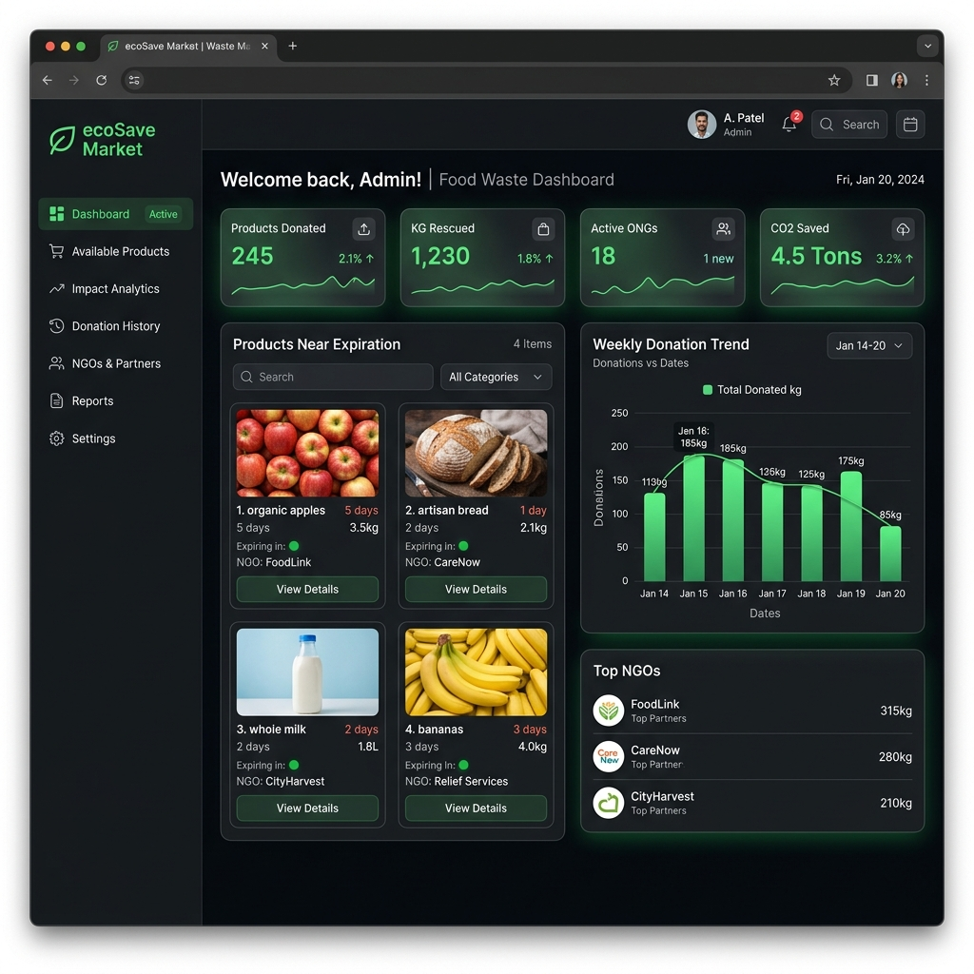

Flujo del Proceso
Desde el registro de productos hasta la generación del certificado de donación.
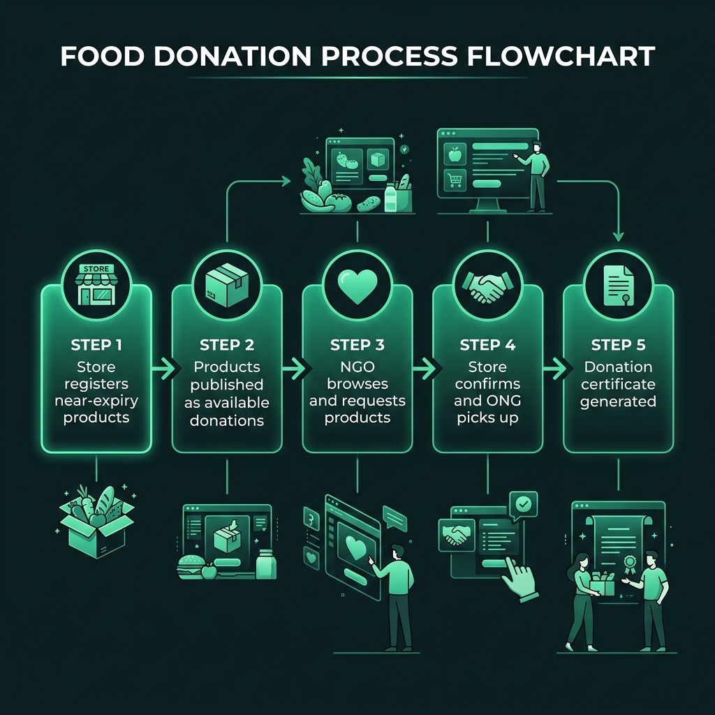

Sistema de estados visuales tipo semáforo
Indicadores de color según proximidad de vencimiento del producto:
Estado | Color | Condición
🟢 Seguro | Verde | > 7 días para vencer
🟡 Próximo | Amarillo | 3–7 días para vencer
🔴 Urgente | Rojo | < 3 días para vencer
────────────────────────────────────────────────────────────────────────────────

06 — Stack Tecnológico

Arquitectura robusta y escalable
Tecnologías modernas organizadas en capas para máxima mantenibilidad.

Arquitectura por capas
Capa | Tecnologías
Frontend | React 19 · TypeScript 5.9 · Vite 7 · Vanilla CSS · React Router 7 · Framer Motion
Backend | AdonisJS 6 · TypeScript 5.8 · PDFKit · Nodemailer · JWT Auth
Base de Datos | Supabase · PostgreSQL · Row Level Security
Infraestructura | Docker · Docker Compose · Nginx

Detalle del stack
Tecnología | Versión | Capa | Propósito
⚛️ React | v19 | Frontend | Interfaces reactivas SPA
📘 TypeScript | v5.9 | Frontend | Tipado estático seguro
⚡ Vite | v7 | Frontend | Build tool y HMR
🟣 AdonisJS | v6 | Backend | API REST con capas
🟢 Supabase | PostgreSQL | BD | BaaS con RLS
🐳 Docker | Compose | Infra | Despliegue reproducible
────────────────────────────────────────────────────────────────────────────────

07 — Siguientes Pasos

Roadmap de evolución
¿Qué falta para llevar el proyecto a una implementación real?

Fase 1 — Corto Plazo
- Diseño visual mejorado y UX optimizada — Interfaz más moderna, accesible y responsive. Adaptación completa a dispositivos móviles y optimización de la navegación para todos los perfiles.
- Sistema de estados visuales tipo semáforo — Indicadores de color verde/amarillo/rojo para la proximidad de vencimiento. Identificación rápida para decisiones eficientes en el dashboard.

Fase 2 — Mediano Plazo
- Reservas y límites por donación — Sistema de reservas temporales y límites de cantidad por usuario para evitar sobreasignación y garantizar distribución equitativa.
- Sistema de reputación y favoritos — Calificaciones de experiencia para generar confianza, y marcado de organizaciones/establecimientos favoritos para interacciones recurrentes.

Fase 3 — Largo Plazo
- Integración con sistemas de inventario — Conectores API con Siigo, Alegra y Google Sheets para sincronización automática de productos. Webhooks para actualizaciones en tiempo real.
- Escalabilidad a supermercados y cadenas — Expansión progresiva hacia cadenas regionales de mayor tamaño, manteniendo la arquitectura modular y escalable del sistema.
────────────────────────────────────────────────────────────────────────────────

08 — Plan de Negocio

Modelo de valor sostenible
Propuesta de valor, cliente objetivo y generación de valor para cada actor del ecosistema.

💎 Propuesta de Valor
Plataforma digital que transforma el desperdicio en oportunidad, conectando oferta y demanda de alimentos próximos a vencer con trazabilidad completa, beneficios tributarios automatizados y métricas de impacto social.
- Reducción de pérdidas económicas por productos vencidos
- Beneficios tributarios del 37% por donaciones (Ley 2380)
- Trazabilidad y certificación digital de donaciones
- Impacto medible en reducción de desperdicio

🎯 Cliente Objetivo
Inicialmente enfocado en el ecosistema de Medellín, con escalabilidad hacia otras regiones de Colombia.
- Primario: Minimercados y tiendas de barrio de Medellín
- Secundario: ONGs, fundaciones y bancos de alimentos
- Terciario: Consumidores conscientes y responsables
- Futuro: Supermercados y cadenas regionales

⚙️ Cómo Genera Valor
Un ecosistema donde todos los actores obtienen beneficios tangibles y medibles.
- Para tiendas: Menos pérdidas, más ahorro fiscal, mejor imagen
- Para ONGs: Acceso organizado a alimentos, logística optimizada
- Para consumidores: Productos de calidad a menor precio
- Para la sociedad: Reducción de inseguridad alimentaria y emisiones

📋 Marco Legal Soportante
Respaldo normativo sólido que incentiva y facilita la operación de la plataforma.
- Ley 1990/2019: Política contra pérdida y desperdicio
- Ley 2380/2024: Donación de alimentos y beneficios tributarios
- Ley 1581/2012: Protección de datos personales
- ODS 2 y 12: Hambre Cero y Consumo Responsable
────────────────────────────────────────────────────────────────────────────────

09 — Equipo

El equipo detrás de EcoSave
Proyecto académico de transformación digital — Universidad Pontificia Bolivariana, Medellín.
Integrante | Rol | Responsabilidades
Integrante A | Frontend Developer | React · TypeScript · Diseño UI/UX · Componentes reutilizables
Integrante B | Backend Developer | AdonisJS · API REST · Lógica de negocio · Autenticación
Integrante C | Base de Datos & DevOps | Supabase · PostgreSQL · Docker · Despliegue
Integrante D | Investigación & QA | Documentación · Testing · Estado del arte · Marco legal

────────────────────────────────────────────────────────────────────────────────
EcoSave Market — Plataforma Anti-Desperdicio de Alimentos
Economía Circular · Desarrollo Sostenible · UPB 2026

